

Администрация

городского округа Воскресенск

Московской области

П О С Т А Н О В Л Е Н И Е

_______________ № _______________

О внесении изменений в схему размещения нестационарных торговых
объектов на территории городского округа Воскресенск Московской области, утвержденную постановлением Администрации городского округа Воскресенск Московской области от 07.07.2021 № 3035 «Об утверждении схемы размещения нестационарных торговых объектов на территории городского округа Воскресенск Московской области» (с изменениями от 13.07.2022 № 3458, от 28.09.2022 № 5107,
от 21.07.2023 № 4015, от 30.10.2023 № 6380, от 10.11.2023 № 6670, от 01.12.2023 № 7082,
от 22.03.2024 № 1360, от 10.07.2024 № 2477, от 24.10.2024 № 3375, от 14.11.2024 № 3650,
от 11.12.2024 № 3900, от 14.01.2025 № 30, от 11.03.2025 № 644, от 20.03.2025 № 720,
от 14.11.2025 № 3049, от 03.12.2025 № 3249, от 10.12.2025 № 3335, от 15.04.2026 № 1044)

Руководствуясь Порядком разработки и утверждения органами местного самоуправления муниципальных образований Московской области схем размещения нестационарных торговых объектов, утвержденным распоряжением Министерства сельского хозяйства и продовольствия Московской области от 13.10.2020 № 20РВ-306, учитывая протокол заседания Московской областной межведомственной комиссии по вопросам потребительского рынка от 15.05.2026 № P001-0441400721-110211257,

ПОСТАНОВЛЯЮ:

1. Внести в схему размещения нестационарных торговых объектов на территории городского округа Воскресенск Московской области, утвержденную постановлением Администрации городского округа Воскресенск Московской области от 07.07.2021 № 3035 «Об утверждении схемы размещения нестационарных торговых объектов на территории городского округа Воскресенск Московской области» (с изменениями от 13.07.2022 № 3458, от 28.09.2022 № 5107, от 21.07.2023 № 4015 от 30.10.2023 № 6380, от 10.11.2023 № 6670, от 01.12.2023 № 7082, от 22.03.2024 № 1360, от 10.07.2024 № 2477, от 24.10.2024 № 3375, от 14.11.2024 № 3650, от 11.12.2024 № 3900, от 14.01.2025 № 30, от 11.03.2025 № 644, от 20.03.2025 № 720, от 14.11.2025 № 3049, от 03.12.2025 № 3249, от 10.12.2025 № 3335, от 15.04.2026 № 1044), следующие изменения:
1.1. Таблицу «Схема размещения нестационарных торговых объектов на территории городского округа Воскресенск Московской области на 2021-2026 годы» дополнить строкой 173 следующего содержания:
«
173 | Московская обл., г.о.  Воскресенск, г.  Воскресенск | Мобильный пункт быстрого питания (фудтрак) | Пункт быстрого питания | на период действия схемы | да | государственная неразграниченная
».

1.2. Графическую часть схемы размещения нестационарных торговых объектов на территории городского округа Воскресенск Московской области дополнить позицией 173:

«
Место размещения НТО № 173

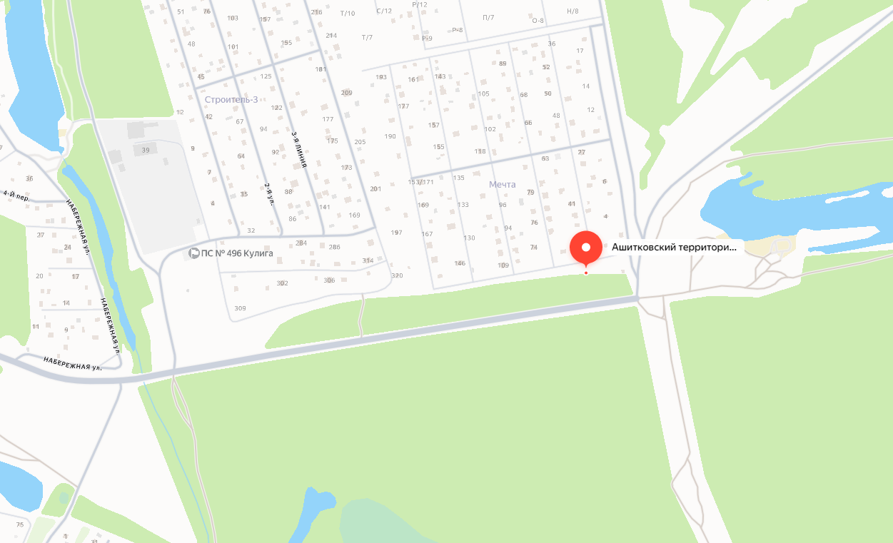
».

2. Управлению внутренних коммуникаций Администрации городского округа Воскресенск Московской области обеспечить размещение настоящего постановления в сетевом издании «Официальный вестник городского округа Воскресенск Московской области» и на официальном сайте городского округа Воскресенск.

3. Контроль за исполнением настоящего постановления возложить на первого заместителя Главы городского округа Воскресенск Московской области Гарибяна С.П.

Глава городского округа Воскресенск А.В. Малкин

